**«В гостях у сказки»**

В МАОУ Петелинская СОШ с 21 по 25 ноября проходила неделя литературы. В этот период в рамках внеурочной деятельности прошло мероприятие в 2-3 классах на тему «В гостях у сказки».

Мы поставили перед собой основной целю мероприятия игровым путём привлечь внимание обучающихся 2 и 3 класса к литературе, развивать интерес к вдумчивому чтению, а также воспитывать любовь к книге и чтению.

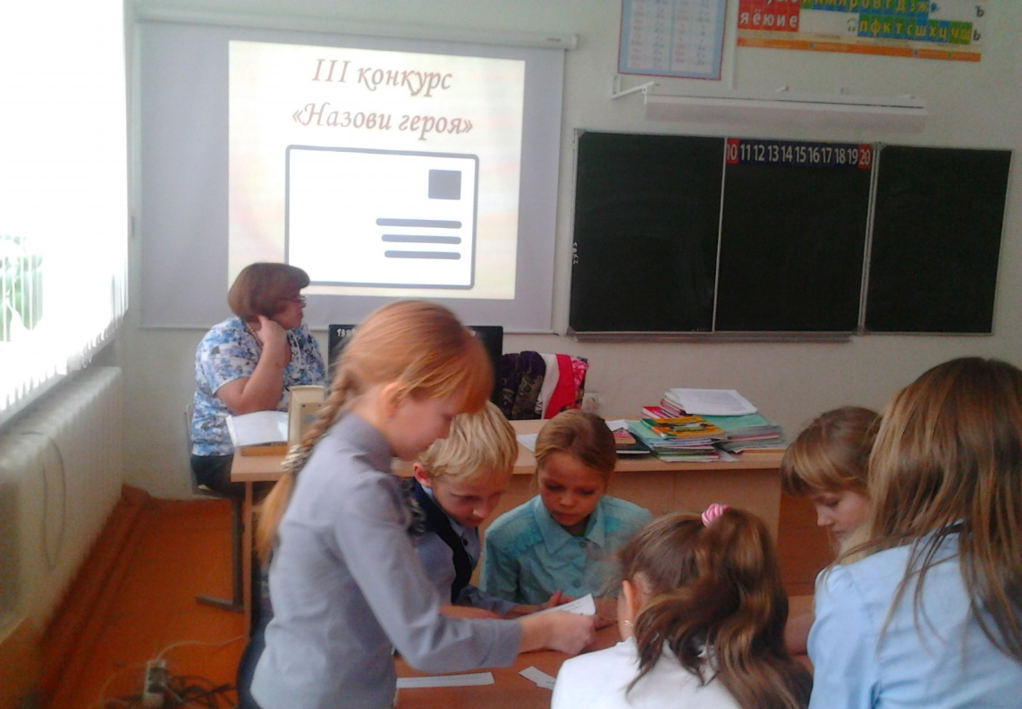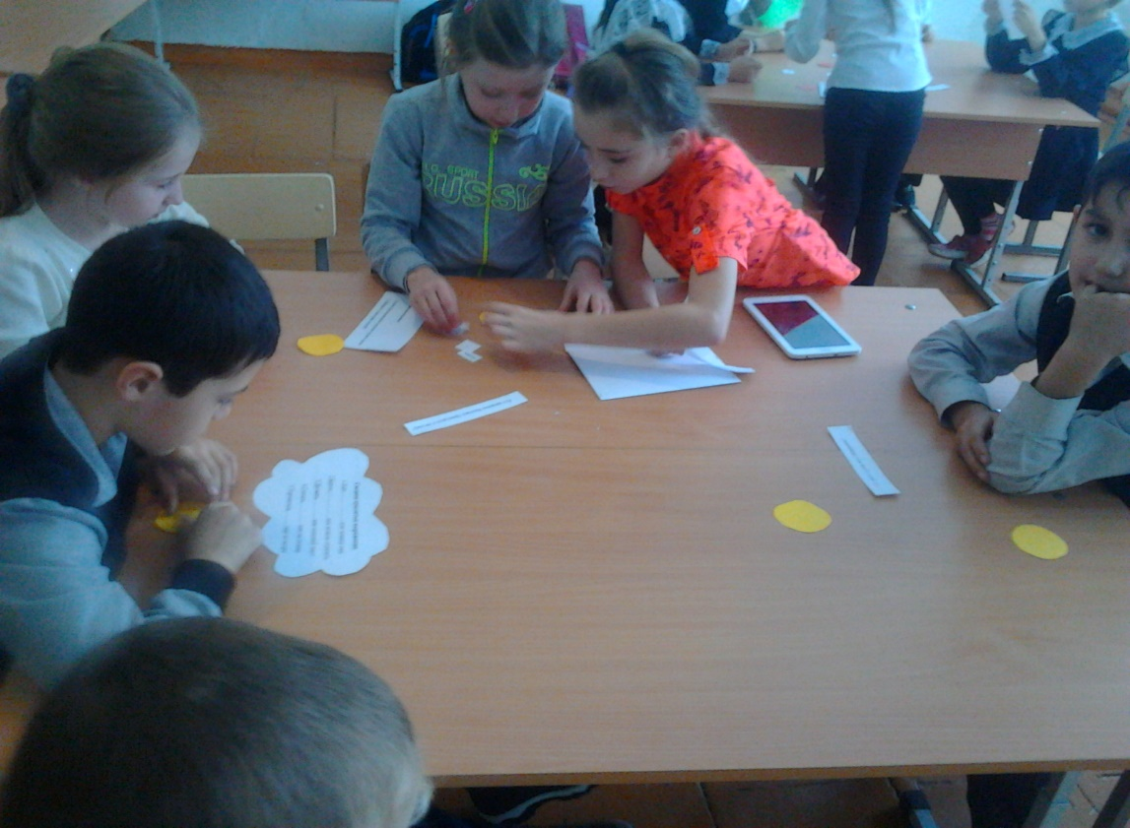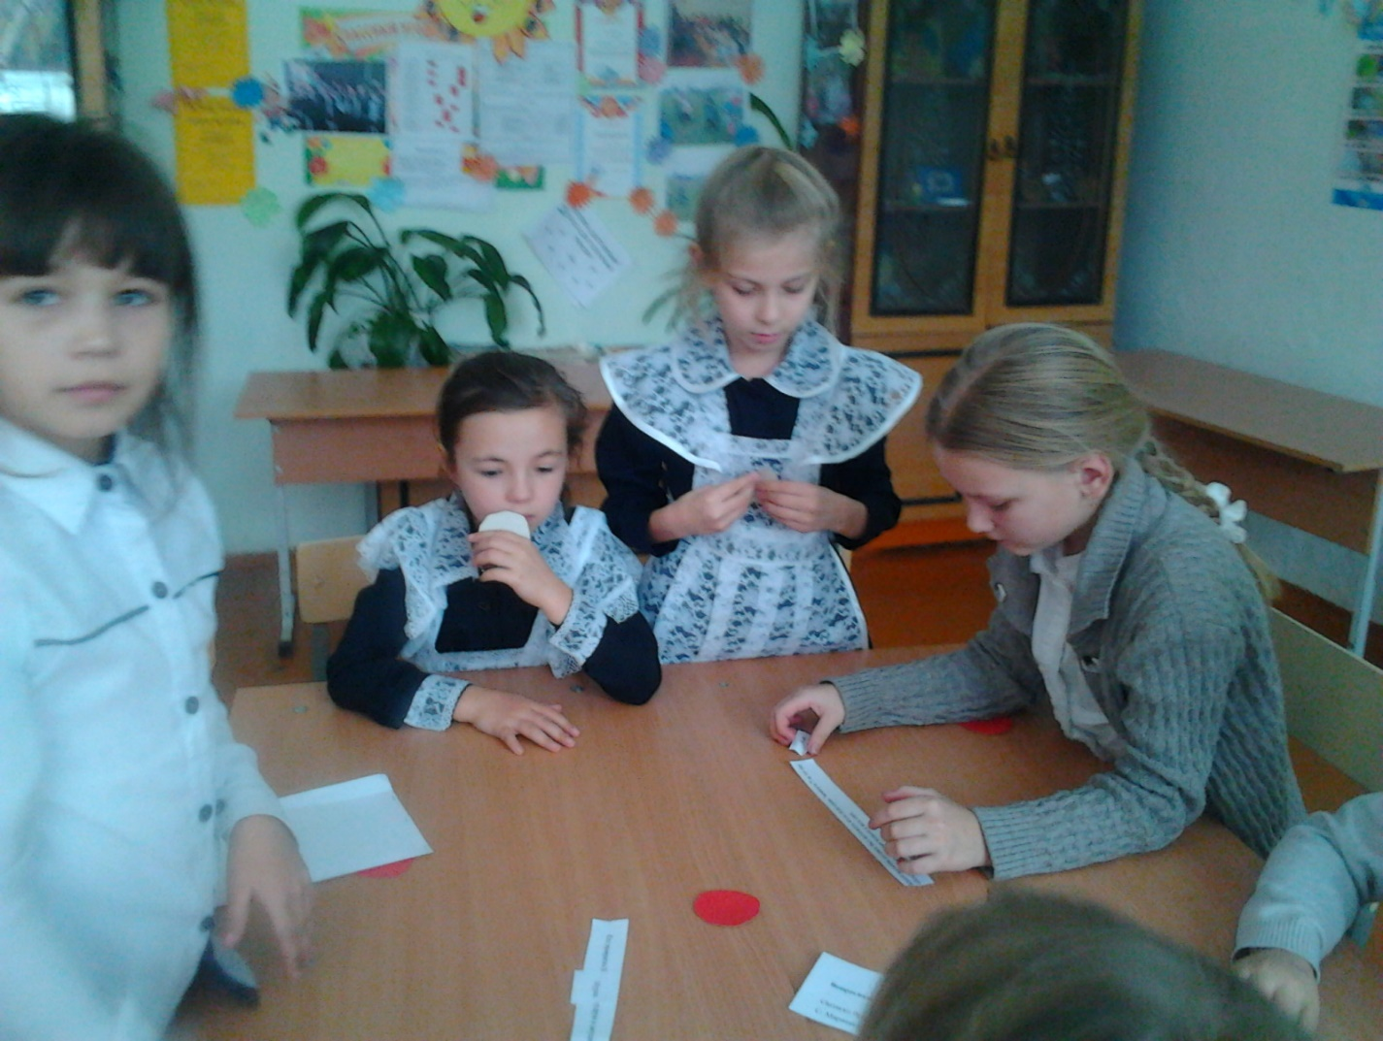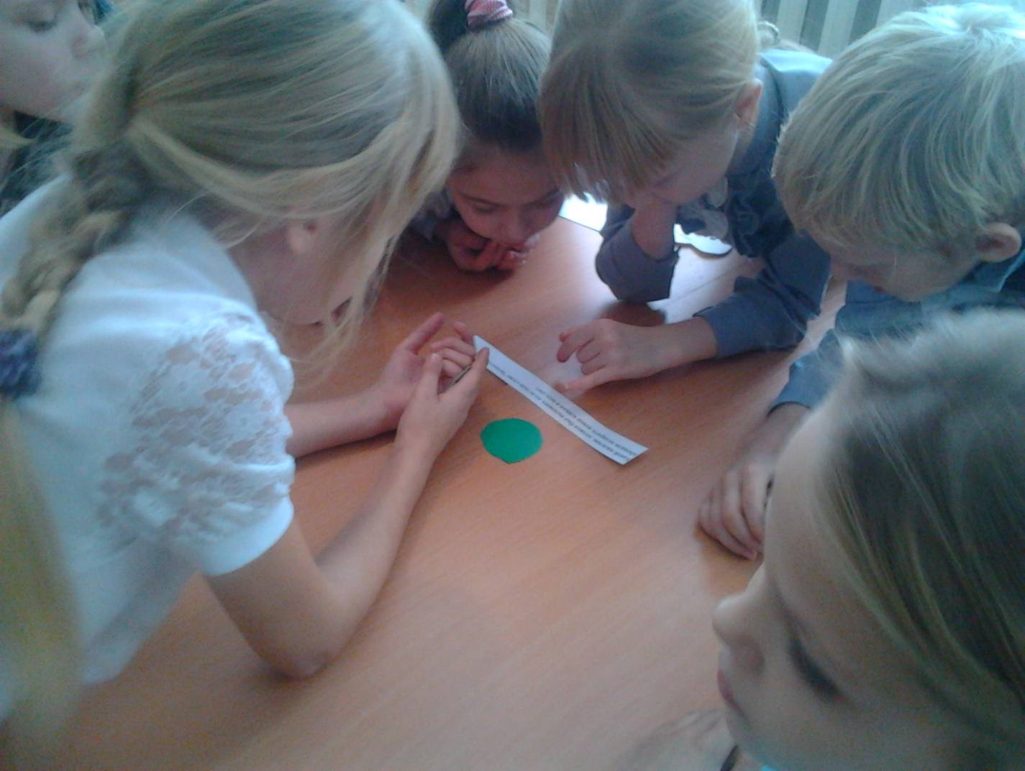  
При проведении игры было использовано такое оборудование как иллюстрации к сказкам, ящик с предметами из различных сказок к конкурсу «Бюро находок», конверты с письмами-заданиями, аудиозапись песен из сказок и песни к телепередаче «В гостях у сказки», компьютер, проектор, экран.

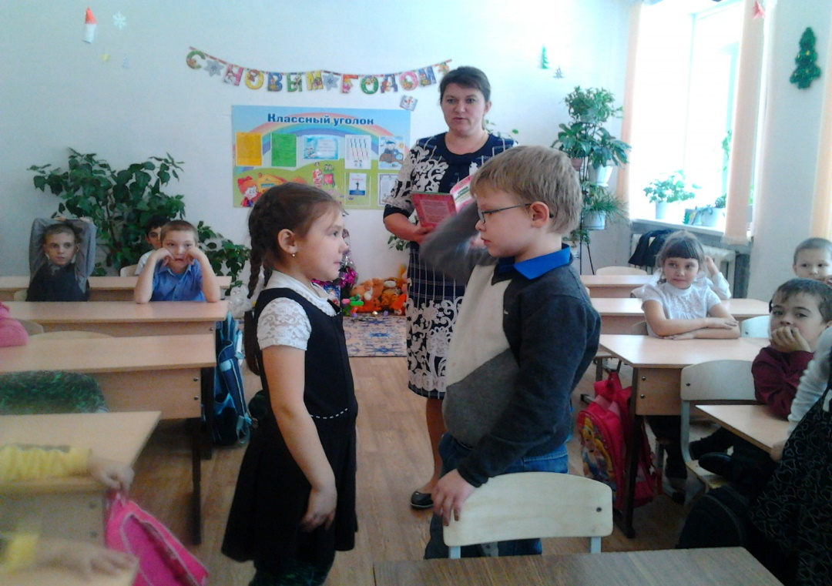

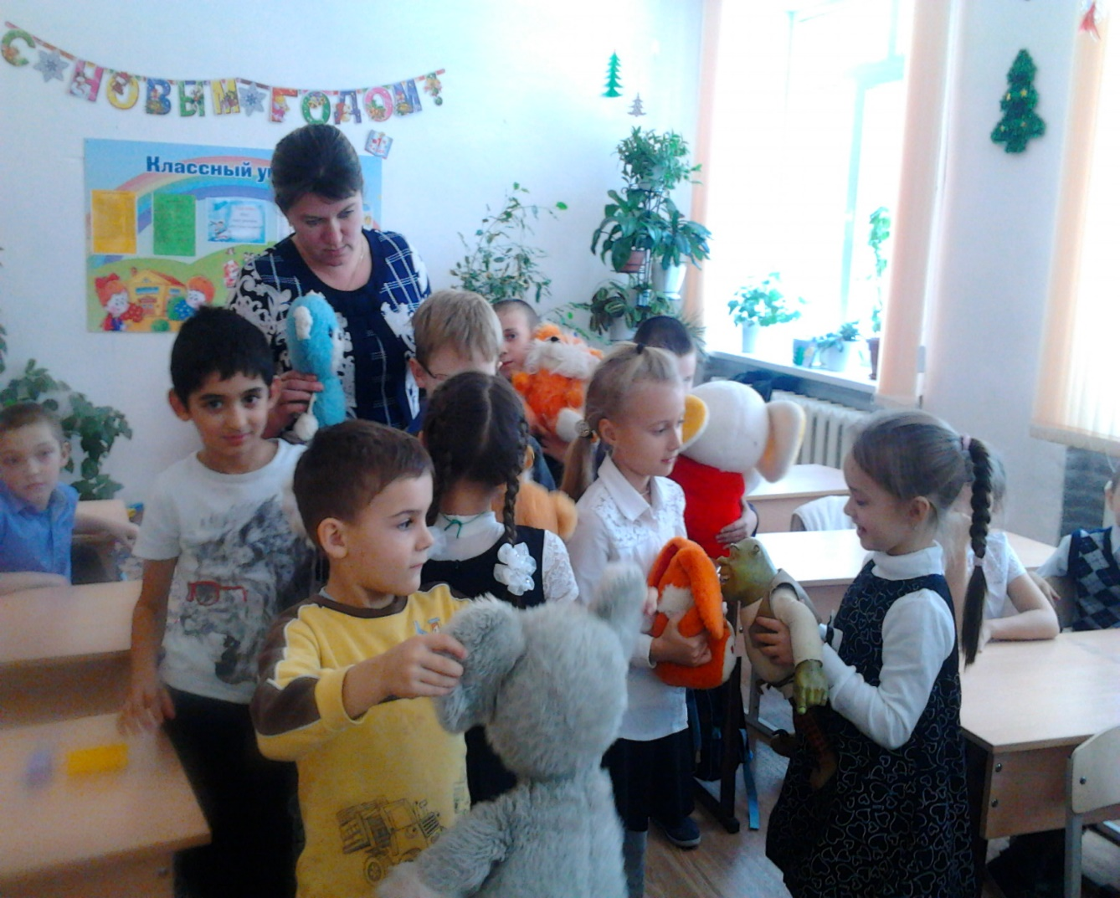

Независимо от возраста, все обучающиеся с увлечением отвечали на вопросы по конкурсу «Разминка», «Назови героя», угадывали имя владельца, «адрес» предмета из сказки в конкурсе «Бюро находок». Интересным и увлекательным было путешествие «По следам сказочных персонажей».

По итогам программы были определены «Знатоки сказок» и вручены «Медали».

Учителя начальных классов:

Фильберт Анна Викторовна,

Шукан Елена Александровна,

Плоскова Наталья Владимировна.